

UNIVERSITA’ POLITECNICA DELLE MARCHE

Facoltà di ingegneria

Corso di laurea in ingegneria informatica e dell’automazione

PROGETTO BALLBOT

Relazione controllo in coppia motori Ballbot

*Relatore: A cura di:*

Prof. Andrea Bonci Cingolani Cristian (1082504)

Miccini Natalia (1083973)

Pesaresi Asya (1084407)

Rossi Martina (1081546)

INDICE

*1- INTRODUZIONE*

* 1. *BALLBOT*

*1.2- RENESAS*

*2- STRUTTURA DI CONTROLLO GENERALE DI CONTROLLO*

*3- IL CONTROLLO IN COPPIA*

*4- COMPONENTI BALLBOT*

*4.1- SENSORE DI CORRENTE*

*4.2- DRIVER*

*4.3- CONVERTITORE DC/DC*

*4.4- ADB10*

*4.5- IMU*

*4.6- PID*

*5- CODICE*

*5.1- ADB10*

*5.2- CMT*

*5.3- IMU*

*5.4- PID*

*5.5-PWM*

*5.6- SENSORE*

*5.7- MAIN*

**1. INTRODUZIONE**

**1.1 BALLBOT**

Il Ballbot è considerato una grande innovazione nel campo del sistema dinamicamente instabile. Questo tipo di veicolo presenta la capacità di bilanciarsi dinamicamente su una singola ruota sferica (cioè una palla). Il Ballbot è omnidirezionale ed è in grado di rotolare in qualsiasi direzione. Non ha un raggio di sterzata minimo e non deve imbardare per cambiare direzione. Il Ballbot forma un sistema sottoattuato (ci sono più gradi di libertà rispetto a input di controllo indipendenti) in cui la palla è controllata direttamente da attuatori, mentre il corpo non ha controllo diretto. È tenuto in posizione verticale attorno al suo punto di equilibrio instabile dal controllo applicato alla palla, quindi il Ballbot può essere considerato e modellato utilizzando un principio simile al pendolo invertito. Il sistema è composto principalmente da tre parti: il corpo, la propulsione e la palla. La parte più complessa è il sottosistema propulsivo, che è composto dalla sfera azionata da tre omniwheels azionate da motori. I motori danno l'azionamento alla sfera che dà propulsione al sistema permettendone il movimento.

**1.2 RENESAS**

Renesas Demonstration Kit YRDKRX63N:

È la scheda di sviluppo su cui è montato il µ-controller RX63N ad alte prestazioni. L’YRDKRX63N incorpora un RX63N core della famiglia RX631 che include:

* 32-bit MCU capace di operare oltre i 100 MHz
* FPU (Floating-PointUnit) per i calcoli aritmetici
* Oltre 21 canali per ADC a 12-bit e oltre 2 canali per DAC
* Unità Timers MTU2 [Multi Timer Unit Function], con funzioni di:
  + input capture / output compare / counter clearing per generazione di segnali PWM, e controllo motori.
* Watchdog timer Independente e funzione CRC per lo standard per applicazioni domestiche (IEC 60730) for Europe
* Molte funzioni di comunicazione: Ethernet, SCI, RSPI, CAN, and I2C

La scheda costituisce un utile piattaforma di valutazione della suite Renesas per la quale è possibile la programmazione, la codifica e il debugging mediante software Embedded Workshop (HEW) o e2studio.

1. **STRUTTURA GENERALE DI**

**CONTROLLO DEL BALLBOT**

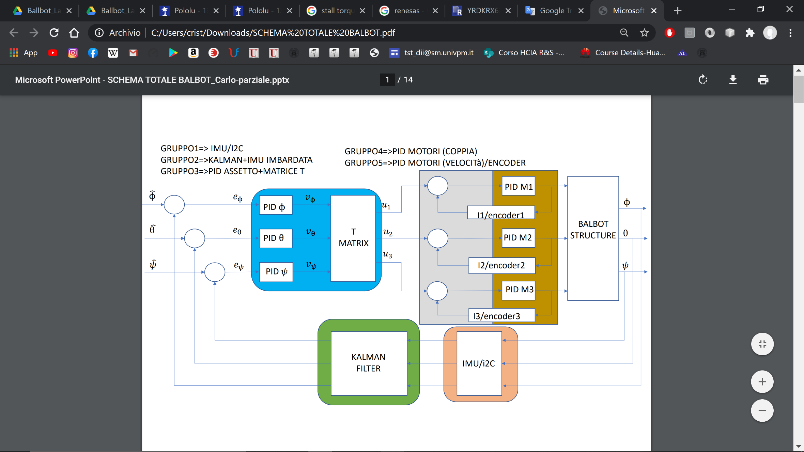

Attraverso il diagramma a blocchi sopra rappresentato è possibile identificare in modo schematico il funzionamento e la struttura generale del Ballbot. I tre ingressi rappresentanti sono:

- 𝞱 angolo di Pitch ovvero la rotazione rispetto all’asse y

- 𝟇 angolo di Roll ovvero la rotazione rispetto all’asse x

- 𝟁 angolo di Yaw ovvero la rotazione rispetto all’asse z

Tali angoli andranno sommati alla retroazione, che descriveremo in seguito, in modo tale da ottenere i valori di errore per ogni angolo, per poi esser processati dai vari PID di competenza.

Gli angoli da noi considerati saranno sempre rappresentati in radianti piuttosto che in gradi, dato che nel momento in cui andremo ad effettuare più di un giro completo, avremmo modo di convertirli in gradi.

Ciascun PID è adibito al controllo di ogni angolo, il quale restituirà in uscita il valore di tensione necessario a compensare lo squilibrio introdotto dal Ballbot.

Dopodichè attraverso una matrice adibita all’elaborazione dei valori di tensione andremo ad ottenere la corrente di armatura da fornire ai rispettivi PID del blocco giallo; tale corrente essendo proporzionale alla coppia può essere considerata come riferimento di coppia.

Successivamente alla nostra conversione in coppia, la corrente necessaria a ripristinare la stabilità del Ballbot verrà fornita ai rispettivi motori.

Riconsiderando la retroazione precedentemente citata, essa è composta da un IMU/I2C e dal filtro di Kalmann.

In ingresso dell’IMU avremo uno certo spostamento effettuato con una determinata accelerazione e posizione al quale, attraverso il protocollo I2C, verrà associato un numero che ne rappresenterà l’angolo, il quale, non essendo esente da rumore, verrà passato al filtro di Kalmann attribuendo così alla retroazione un segnale pulito.

**3. CONTROLLO IN COPPIA**

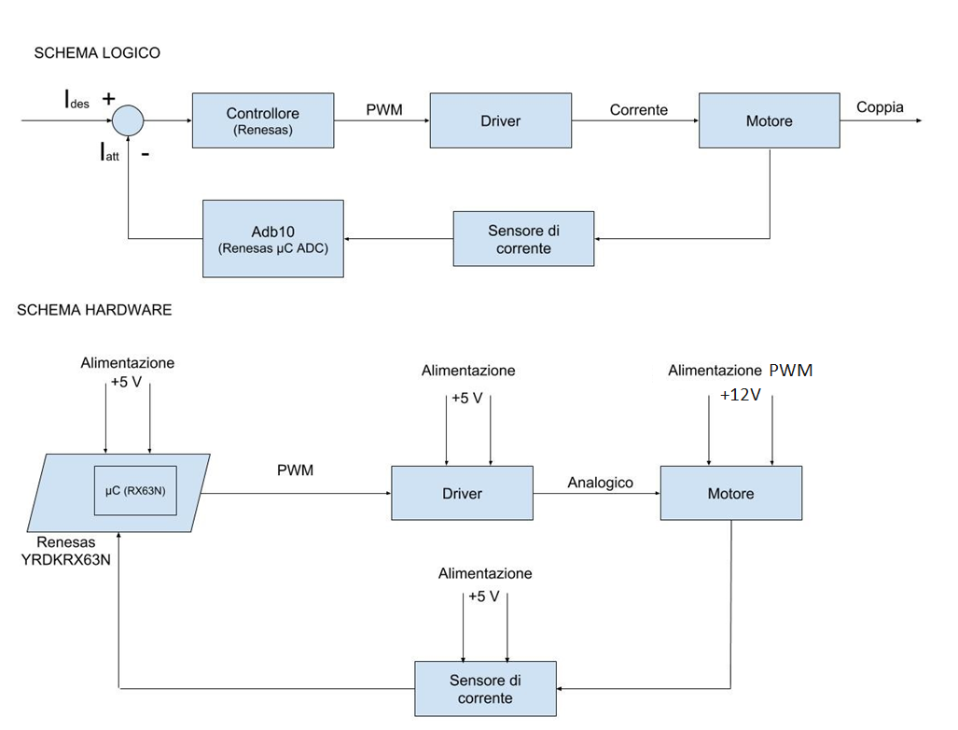

Tale schema a blocchi rappresenta il sistema a catena chiusa nel quale la regolazione è automatica: l’uscita viene confrontata con l’ingresso di riferimento, in modo da produrre, ogni qual volta si verifichi una differenza tra il segnale di uscita e il segnale di riferimento, un’azione correttiva che riporti l’uscita al valore desiderato.

Nello specifico viene effettuato il confronto tra la corrente letta dal sensore di corrente (Iatt) e quella desiderata (Ides) data in base all’angolo di sfasamento del robot, in modo tale da fornire in INPUT al motore il valore della corrente necessaria per l’equilibrio del Ballbot.

Il valore di uscita della coppia attuale di un motore, acquisito ad ogni ciclo di clock, è proporzionale alle correnti che attraversano il circuito di armatura e il circuito di eccitazione, secondo la legge:

C m(t) = Km*Ia(t)

Con Km il prodotto tra il coefficiente di coppia K e la corrente di eccitazione Ie, costanti nel Ballbot. Dalla formula si evince che il motore, essendo a collettore, si può controllare agendo sulla corrente del circuito di armatura. Questa modalità di controllo è utilizzata prevalentemente per azionamenti di piccola potenza.

La corrente di armatura è misurata da tre sensori di corrente, uno per ciascun motore, ad effetto Hall. Il dato viene poi inviato alla scheda.

**4. COMPONENTI BALLBOT**

**4.1 SENSORE DI CORRENTE**

Il sensore utilizzato per la realizzazione del Ballbot, è un ACS712 di produzione da parte di Allegro MicroSystems.

Il dispositivo è costituito da un circuito ad effetto Hall con un percorso (di conduzione) in rame vicino alla superficie della massa. La corrente applicata scorre attraverso questa conduzione in rame e genera un campo magnetico che l’IC HALL converte in una tensione proporzionale.

L’effetto che ne permette il funzionamento è proprio noto come effetto di Hall, secondo il quale se un conduttore/semiconduttore percorso da corrente elettrica viene introdotto perpendicolarmente in un campo magnetico è possibile misurare un voltaggio perpendicolare al percorso attuale.

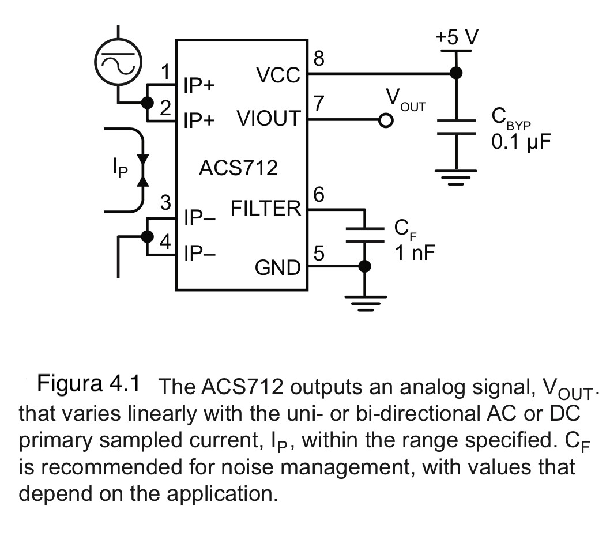

Ogni sensore di corrente, situato tra il driver del motore ed il motore stesso, deve essere alimentato a +5V/-5V tramite i convertitori DC/DC.

Dal connettore OUT sulla schedina esce una tensione di valore compreso tra 1,575V e 3,425V direttamente proporzionale all’intensità della corrente che attraversa il sensore. è in grado di misurare correnti in ingresso (AIN) che circolano in entrambi i versi entro un range che va da -5 A a +5 A. La costante di proporzionalità che lega la corrente Iin alla tensione in uscita dal pin OUT del sensore, viene definita Sensitivity (S).

Essa assume valore pari a 185 mV/A da costruttore.

La corrente d’ingresso e la tensione di uscita sono tra loro legate dalle seguenti espressioni:

V’’ out = Vo + S*Iin

I’’ in = (Vout – Vo) / S

Essendo la tensione in uscita di tipo analogico, utilizziamo il convertitore analogico-digitale a 10 bit già presente nella Renesas (ADb10) per trasformarla in una grandezza digitale.

**4.2 DRIVER**

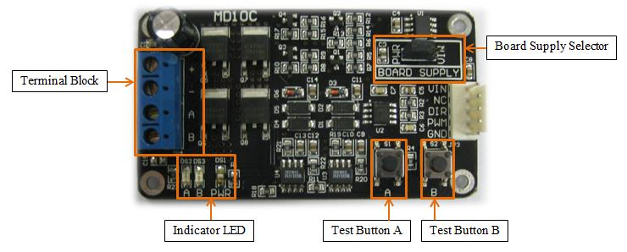

Viene utilizzato un Cytron MD10C (vedi figura sopra) perché presenta al suo interno un ponte ad H, che consente di far girare il motore nel verso opposto invertendo il segno della corrente che passa all’interno del motore stesso.

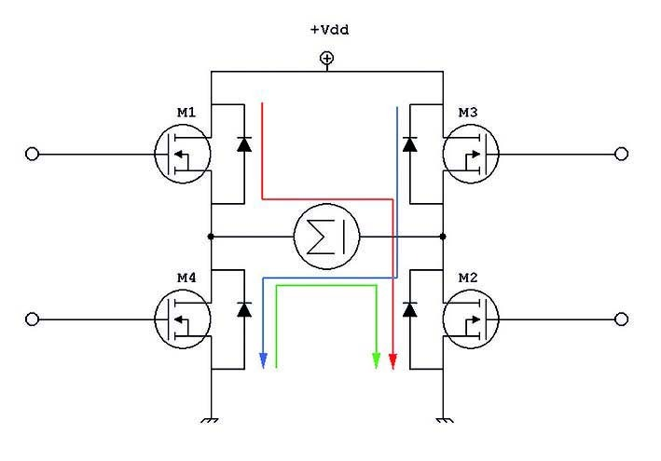Per far ciò si usa un circuito costituito da quattro interruttori comandati e da quattro diodi di ricircolo. Attivando i transistor M1 e M2 la corrente scorre in un verso (vedi linea rossa nella fig.), mentre attivando M3 e M4 il verso cambia (linea blu).

Esistono due tipi di ponte ad H; nel nostro caso viene usato quello di tipo discreto in cui sono presenti componenti separati come transistor e diodi.

Si è scelta tale apparecchiatura sia perchè con il controllo ON/OFF si può controllare il motore alla massima velocità di rotazione solo in un verso (interruttore ON) oppure fermarlo (interruttore OFF), sia per la necessità di controllare il motore in velocità.

Viene effettuato tale controllo in modalità SN (SIGN-MAGNITUDE). Essa prevede l’utilizzo di due segnali: il Duty Cycle (dal PWM) e un segnale costante che determina il verso di rotazione (DIR).

Un segnale PWM ( PULSE WITH MODULATION, ovvero modulazione a variazione della larghezza di impulso) è un’onda quadra di duty cycle variabile che permette di controllare l’assorbimento (potenza assorbita) di un carico elettrico (nel nostro caso motore DC), modulando il duty cycle.

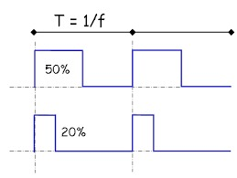Il segnale PWM è caratterizzato da una frequenza fissa e da un duty cycle variabile. Quest’ultimo è il rapporto tra il tempo in cui l’onda assume valore alto e il periodo T ( inverso della frequenza), ed assume quindi valori tra 0-100%. Ne segue che un duty cycle al 50% rappresenta un’onda quadra che assume valore alto per il 50% del tempo.

Tramite questi due segnali che caratterizzano la modalità SN otteniamo informazioni sia sull’ampiezza (Manitude), sia sulla direzione (sign). In assenza di segnale, ossia con un duty-cycle dello 0%, il motore risulta fermo, mentre con un duty-cycle del 100% il motore ruota con velocità massima, nel verso determinato in base al piedino DIR.

È importante ricordare che bisogna sempre collegare il pin GND a massa per avere un riferimento logico altrimenti la scheda di pilotaggio non sarà in grado di abilitare la bi-direzionalità dei motori.  
 **Specifiche**

Tensione di ingresso (tensione del motore) 3 – 25 V

Corrente continua massima del motore 10 A

Corrente di picco del motore1 15 A

Tensione di bordo 11 -14 V

Tensione degli ingressi logici – livello alto 3 – 5,5 V

Tensione degli ingressi logici – livello basso 0,5 V

Massima frequenza del PWM 10 kHz

**4.3 CONVERTITORE DC/DC**

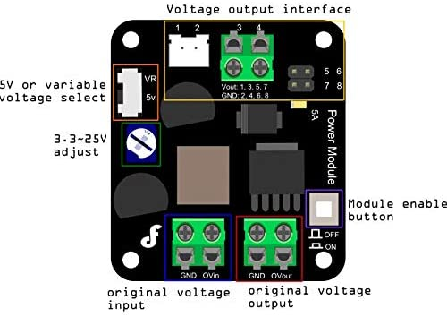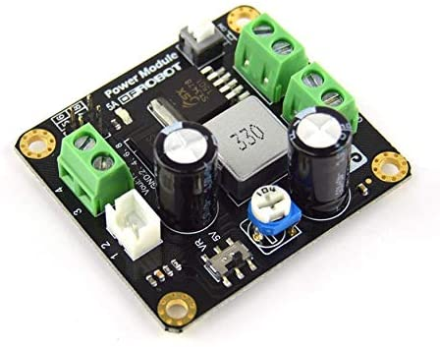

I convertitori DC-DC sono importanti nei dispositivi elettronici che sono alimentati da batterie. Tali strumenti elettronici spesso contengono diversi sottocircuiti, in cui ognuno necessita di un livello di tensione differente da quella fornita dalla batteria. Inoltre, la tensione della batteria diminuisce man mano che la potenza viene prelevata. I convertitori DC-DC offrono un metodo per generare diversi livelli di tensione controllati a partire da una batteria a tensione variabile, risparmiando in tal modo spazio ed evitando di utilizzare molte batterie per fornire energia alle diverse parti dello strumento.

In particolare sono stati impiegati due convertitori DC/DC da 25W:

* Uno per l’alimentazione della scheda Renesas a 5V
* Uno per l’alimentazione dell’encoder a 3.3V

Questi convertitori sono in grado di convertire qualsiasi tensione continua tra 3,6-25V ad una tensione selezionabile da 3,3-25V. Nelle schede è possibile sfruttare una slitta grazie al quale si può selezionare direttamente una tensione di 5V (sfruttabile dunque per la scheda Renesas).

Sono presenti anche 3 diverse interfacce di uscita, due morsetti con tensione pari a quella di ingresso ed un pulsante per l’accensione e lo spegnimento del convertitore.

**Specifiche:**

Input voltage range:3.6V-25V

Output adjustable range:3.3V-25V

Constant output current:5A@5V

Max Output Power:25W

Switching Frequency:350KHZ

Three different output interface

Size:46x50x20mm

**4.4 ADB10**

E’ un convertitore analogico/digitale a 10bit, in particolare viene convertito il segnale analogico letto dal sensore di corrente in uno digitale che verrà elaborato dalla scheda Renesas.

La quantizzazione del segnale avviene su 1024 livelli:

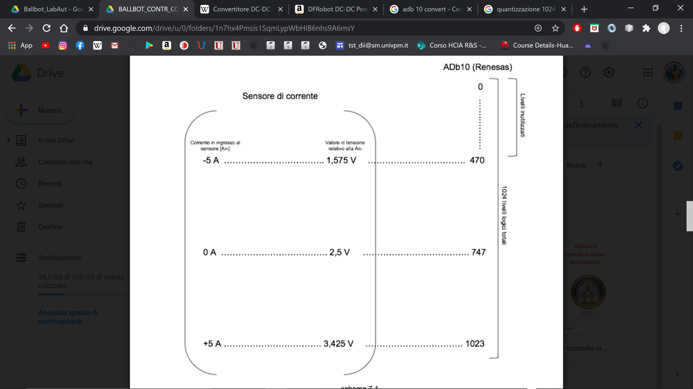

Viene eseguito anche un filtraggio sui valori ricevuti dal sensore di corrente basato su una tecnica a “media mobile ponderata” ovvero sostituisce, ad ogni nuovo valore letto, la media di tutti i valori nella finestra di campionamento, pesati in ordine di lettura.

**4.5 IMU**

Le schede IMU (Inertial Measurement Unit) sono strumenti in grado di misurare accelerazioni, velocità angolari e intensità di campo magnetico (quest’ultima funzione non presente nel nostro caso) su tre assi ortogonali.   
La stima dell’inclinazione del robot è uno dei principali problemi da risolvere per riuscire a bilanciarlo al meglio. Un piccolo errore nell’identificazione di questo parametro potrebbe portare il robot a oscillare e, successivamente, a cadere.

Tra varie possibilità, si è scelto di rappresentare l’inclinazione tramite gli angoli di Eulero RPY.

Le IMU integrano diversi sensori di movimento in un unico dispositivo, tra questi troviamo il giroscopio e l’accelerometro.

* I giroscopi misurano le variazioni di posizione angolare e quindi i cambiamenti di orientamento, che in genere sono espresse in gradi al secondo. Il giroscopio classico è un dispositivo fisico rotante che, per effetto della legge di conservazione del momento angolare, tende a mantenere il suo asse di rotazione orientato in una direzione fissa. Sfruttando questo fatto è possibile misurare le velocita angolari.
* Un accelerometro misura le accelerazioni. Ciò è utile per misurare le variazioni di velocità. In presenza di un’accelerazione la massa si sposta dalla propria posizione di riposo in modo proporzionale all’accelerazione rilevata. Lo spostamento della massa, rilevato tramite un apposito sensore, viene convertito in un’accelerazione a sua volta convertita in un segnale elettrico.

I valori ricavati da questi due sensori andranno poi uniti; infatti per poter mantenere allineati gli accelerometri lungo le loro direzioni preferenziali, abbiamo bisogno di una tipologia di sensori che ci permetta di calcolare le velocità angolari, ovvero le variazioni che subiscono gli angoli compresi tra la direzione attuale degli accelerometri e quella preferenziale.

Partendo dai dati provenienti da questi due sensori, la stima dei tre angoli (Roll, Pitch e Yaw) è stata realizzata tramite un filtro di Kalman esteso.

Nel nostro progetto viene usato la MPU-6050, che integra al proprio interno un giroscopio a tre assi, un accelerometro a tre assi ed un Digital Motion Processor, ovvero un microprocessore in grado di eseguire il sensor fusion tra questi due sensori.

**4.6 PID**

I dati acquisiti dai sensori sono direttamente elaborati dal microcontrollore, all’interno del quale è caricato l’algoritmo del filtro di Kalman. L’algoritmo permette di eseguire in tempo reale la stima dell’assetto, rendendola subito disponibile ad un eventuale controllore PID.

I regolatori PID sono dei regolatori standard che, per mezzo di dispositivi di correzione, permettono di regolare i parametri del sistema di controllo entro ampi limiti, così da poter essere adattati al particolare sistema di regolazione in cui vengono inseriti.

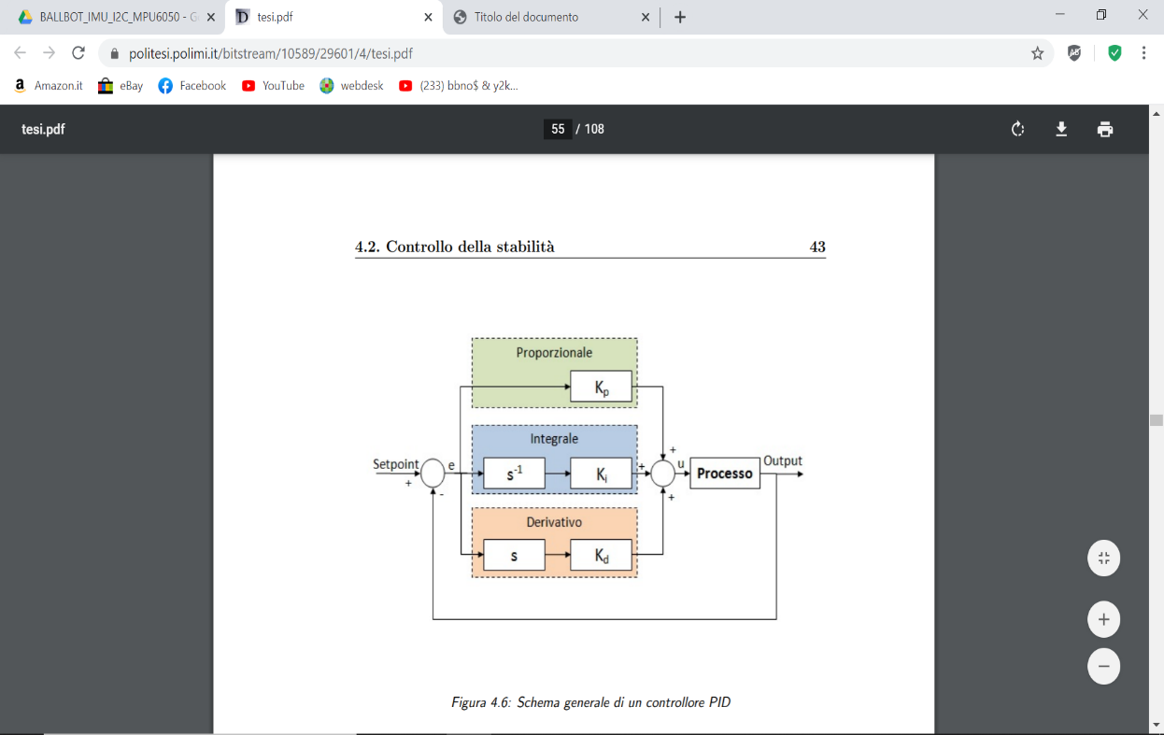Il controllore PID utilizza tre azioni separate e poste in parallelo, chiamate: proporzionale, integrale e derivativa, ognuna delle quali utilizza un proprio parametro di controllo, che assumono i nomi Kp, Ki e Kd. Queste tre azioni possono essere interpretate in funzione del tempo: il valore risultante dalla parte proporzionale dipende dall’errore istantaneo, il valore calcolato dalla parte integrale dipende dall’accumulo degli errori passati, il valore calcolato dalla parte derivativa è basato sugli errori futuri. La somma di questi tre contributi costituisce la variabile di controllo u ed è usata per controllare il processo.

In alcune applicazioni possono essere necessarie solo una o due azioni per realizzare un opportuno sistema di controllo. Questo è ottenibile ponendo a zero i parametri superflui. In assenza di alcune azioni, il controllore PID può ridursi facilmente a un "controllore proporzionale P", un "controllore proporzionale-integrativo PI", "controllore proporzionale-derivativo PD".

**5. CODICE**

**5.1 ADB10**

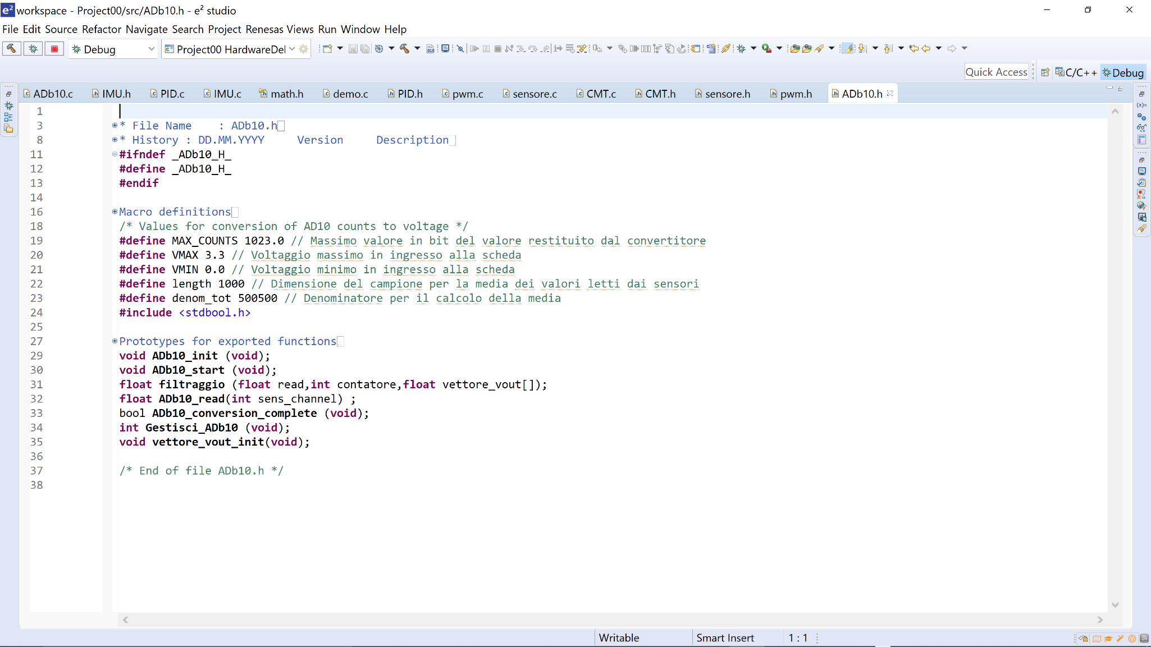

***filtraggio***: restituisce VOUT sfruttando la “media mobile ponderata”

***Adb10_read***: si occupa della lettura della tensione nei registri. Lo switch seleziona il canale n(1-2-3) in modo da aggiornare Vout_n eseguendo “filtraggio” in funzione del valore letti nel registro

**5.2 CMT**

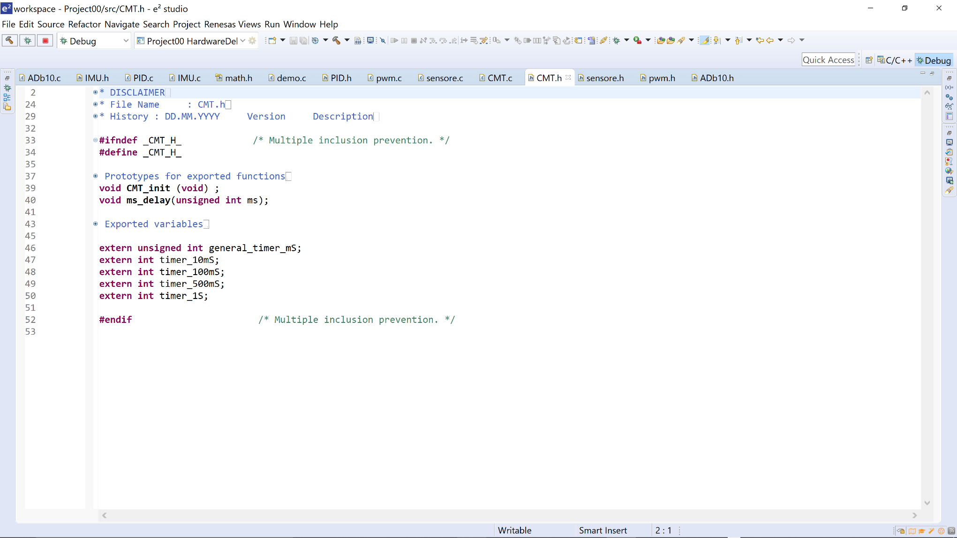

***CMT_init***: usato per la generazione di interrupt

***ms_delay***: implementa un delay bloccante, in ms

***CMT_isr***: interrupt service routing for CMT match interrupt

**5.3 IMU**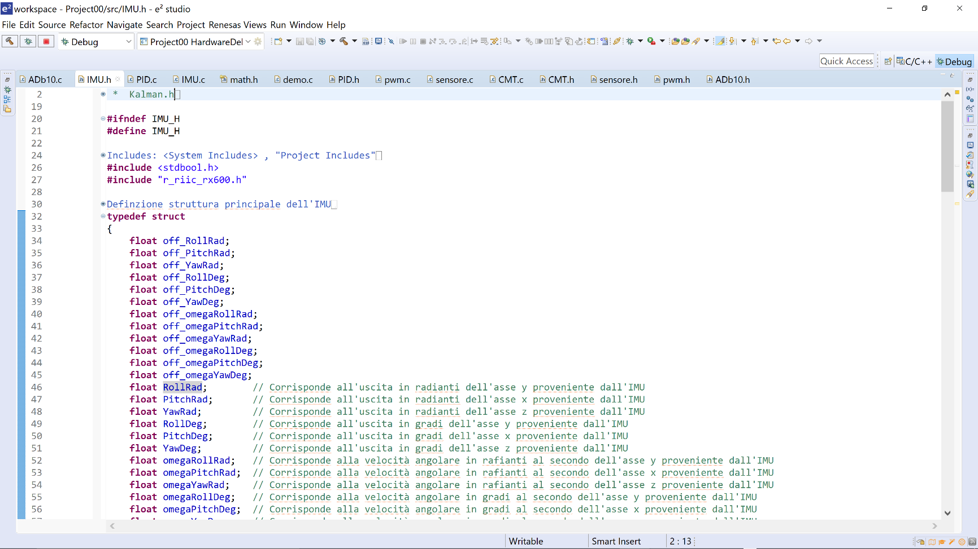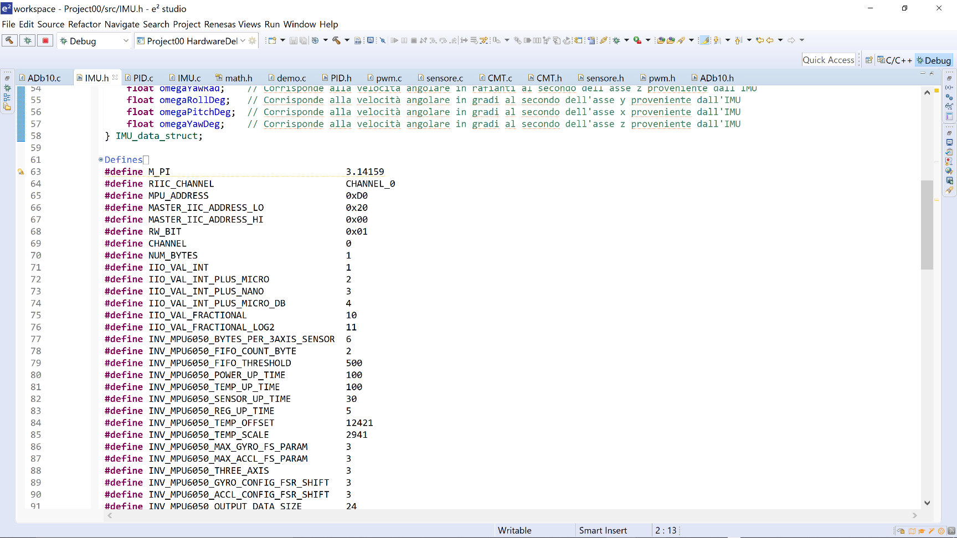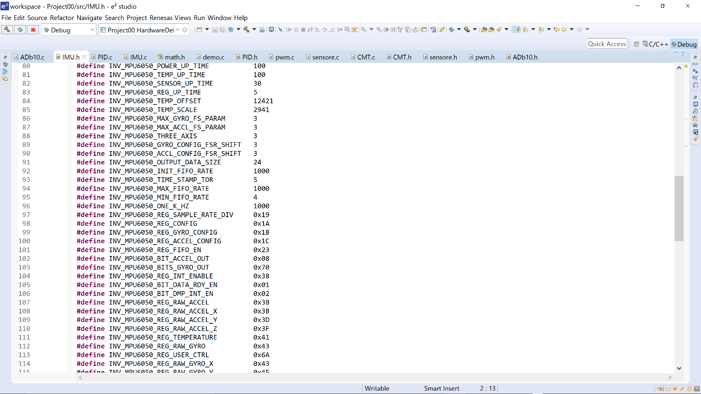

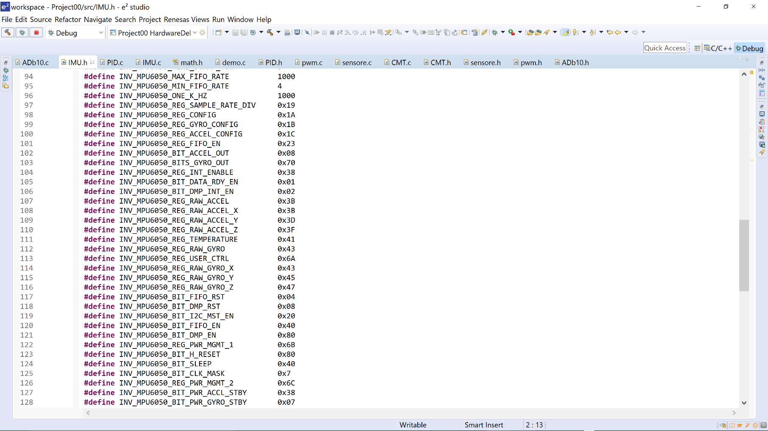

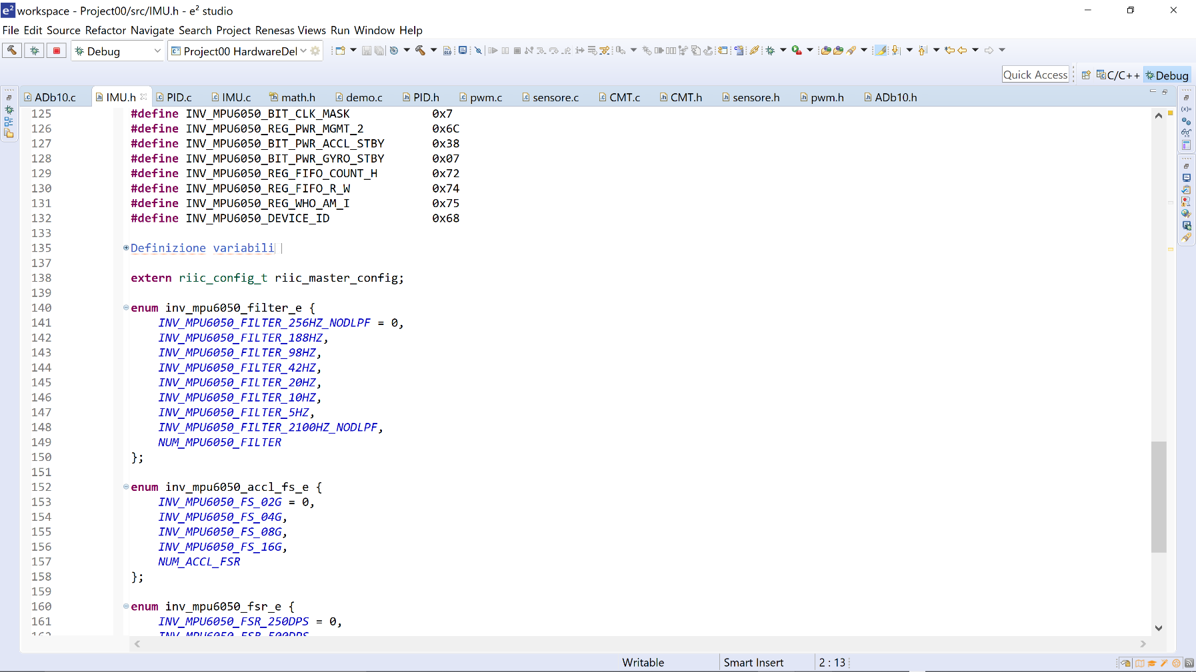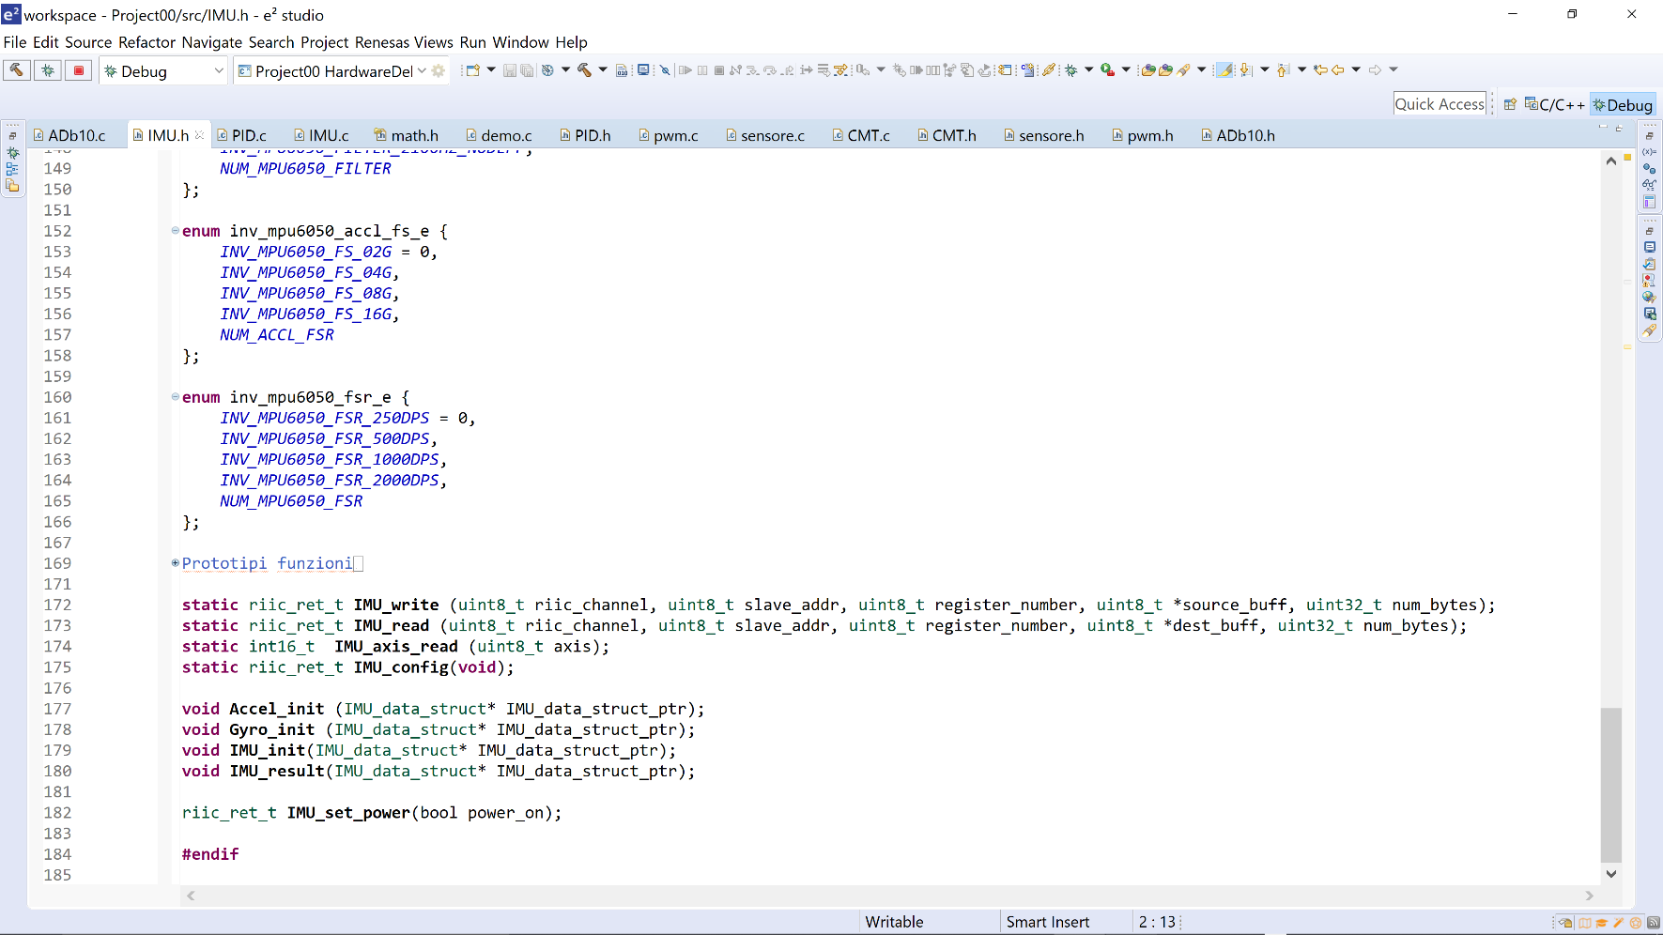

***IMU_init***: viene eseguita con il Ballbot in posizione di equilibrio in modo da rilevare i valori degli angoli e della velocità angolare nella posizione di equilibrio

***IMU_write***: è una funzione che permette di scrivere dati bit a bit sui vari registri dello slave. Durante la fase di inizializzazione viene utilizzata per scrivere in un registro apposito, detto di “power managment”, per avviare l’inizializzazione dello slave.

***IMU_set_power***: setta lo stato di alimentazione dell’IMU

***IMU_config***: configura parametri della periferica 6050 come la frequenza di campionamento, poi usati per gestire la lettura dei dati e la loro comunicazione. Vengono inoltre configurati l’accelerometro e il giroscopio, impostando la scala che si intende usare

***Accel_init***: viene sfruttato da IMU_init

***Gyro_init***: viene sfruttato da IMU_init

***IMU_axis_read***: viene sfruttato dai due codici sopracitati. Legge i dati dai singoli assi dell’accelerometro e del giroscopio

***IMU_result***: richiama le funzioni precedenti. Si occupa dell’acquisizione e manipolazione dei dati dell’IMU

***IMU_read***: viene usato da IMU_result. Serve a leggere i dati grezzi della MPU 6050, scalati in seguito grazie a precisi valori di prescaler, per modificarne la sensibilità, calibrati con lo scostamento dal valore di zero (punto di equilibrio) e convertiti in posizione e velocità angolare

***-IMU_update***: serve per la lettura sull’LCD

**5.4 PID**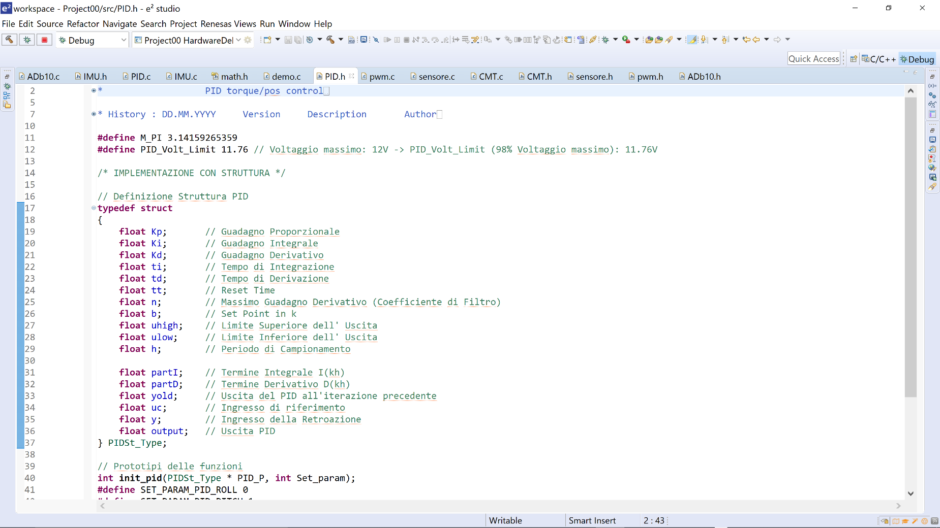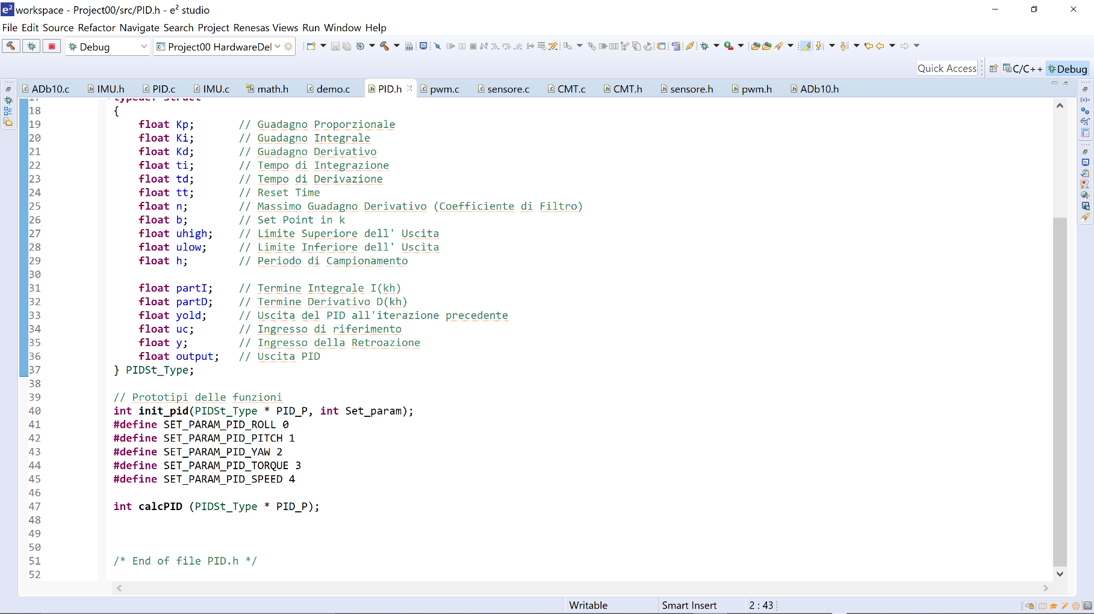

***init_pid***: inizializza il valore del PID, è richiamato 3 volte poiché ogni ruota viene gestita in maniera autonoma (0=Roll, 1=Pitch, 2=Yaw)

***calc_pid***: calcola i valori che verranno modificati all’interno della struttura e che gestiranno la velocità del motore. Viene richiamato 3 volte e prende, come parametro in ingresso, ogni volta, una struttura diversa in modo tale che vengano modificati soltanto i valori del motore interessato

**5.5 PWM**

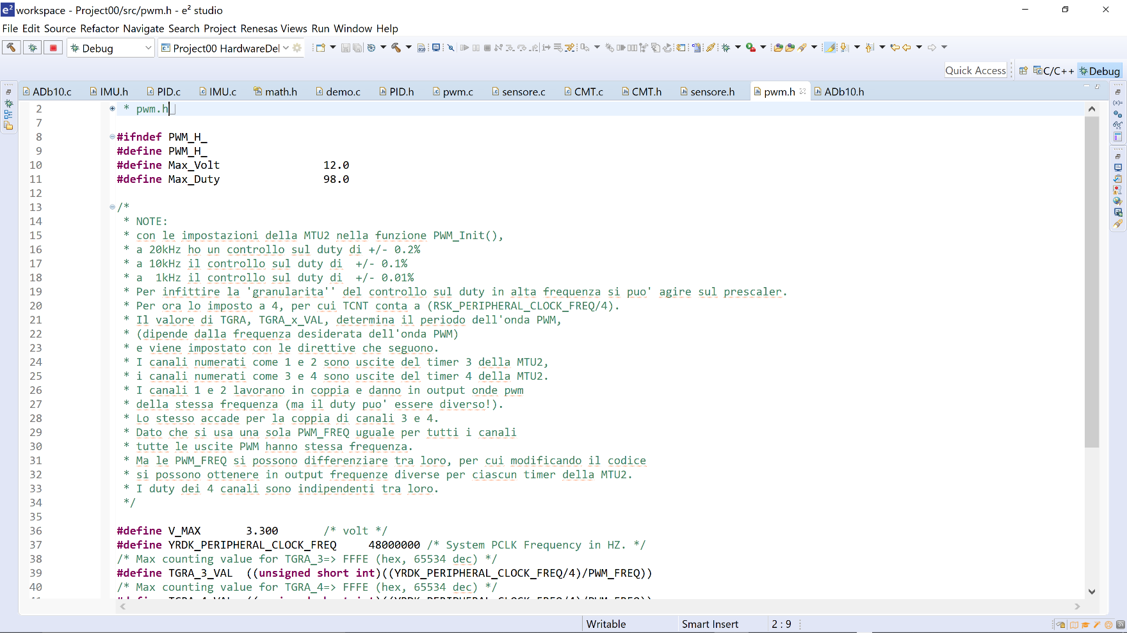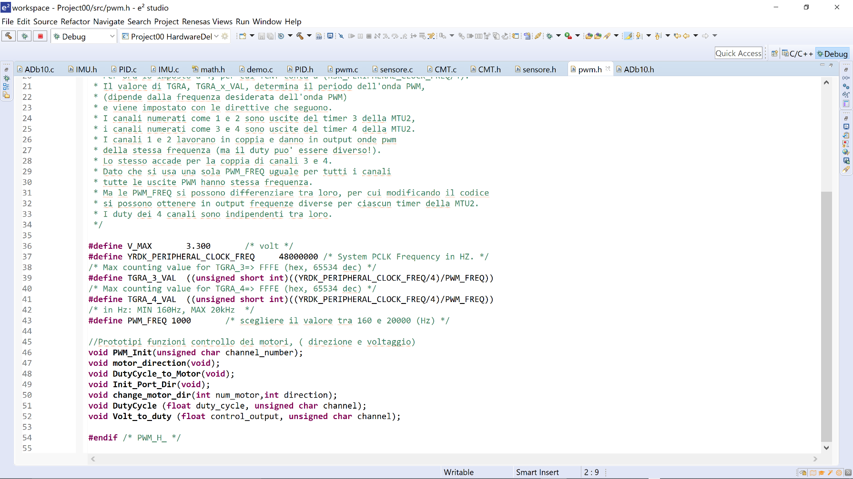

***PWM_Init***: inizializza registri MTU2 per la generazione PWM

***Volt_to_duty***: si occupa della conversione “sforzo di controllo medio” (control_output) in un valore numerico per registro di comparazione TGR del canale opportuno

***Duty_cycle***: si occupa della conversione parametro “duty_cycle” in un valore numerico per registro TGR del canale opportuno

***Init_port_dir***: inizializza le porte per la bidirezionalità dei motori

***motor_direction***: usato per il controllo del verso del motore

***Change_motor_dir***: cambia la direzione di un motore

***Duty_cycle_to_motor***: calcola il valore percentuale del duty cycle da inoltrare alla funzione “dutycycle” e determina il verso di rotazione attraverso “change_motor_dir”

**5.6 SENSORE**

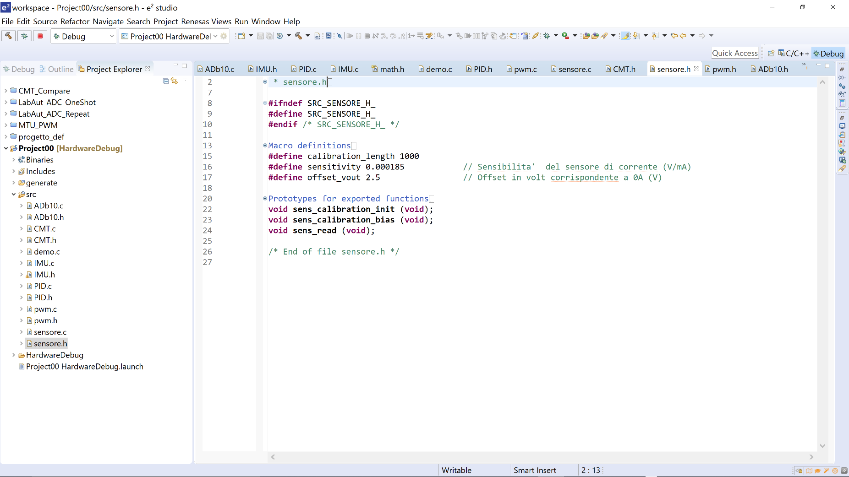

***sens_calibration_init***: inizializza il vettore per il filtraggio

***sens_calibration_lias***: usato per il calcolo bias, ovvero il disturbo sistematico che altera il valore di riferimento del sensore

***sens_read***: converte valori di riferimento di tensione calcolati mediante Adb10_read e Ab10_bias in valori di corrente: (valori precendenti – offset)/sensivity

**5.6 MAIN(demo.c)**

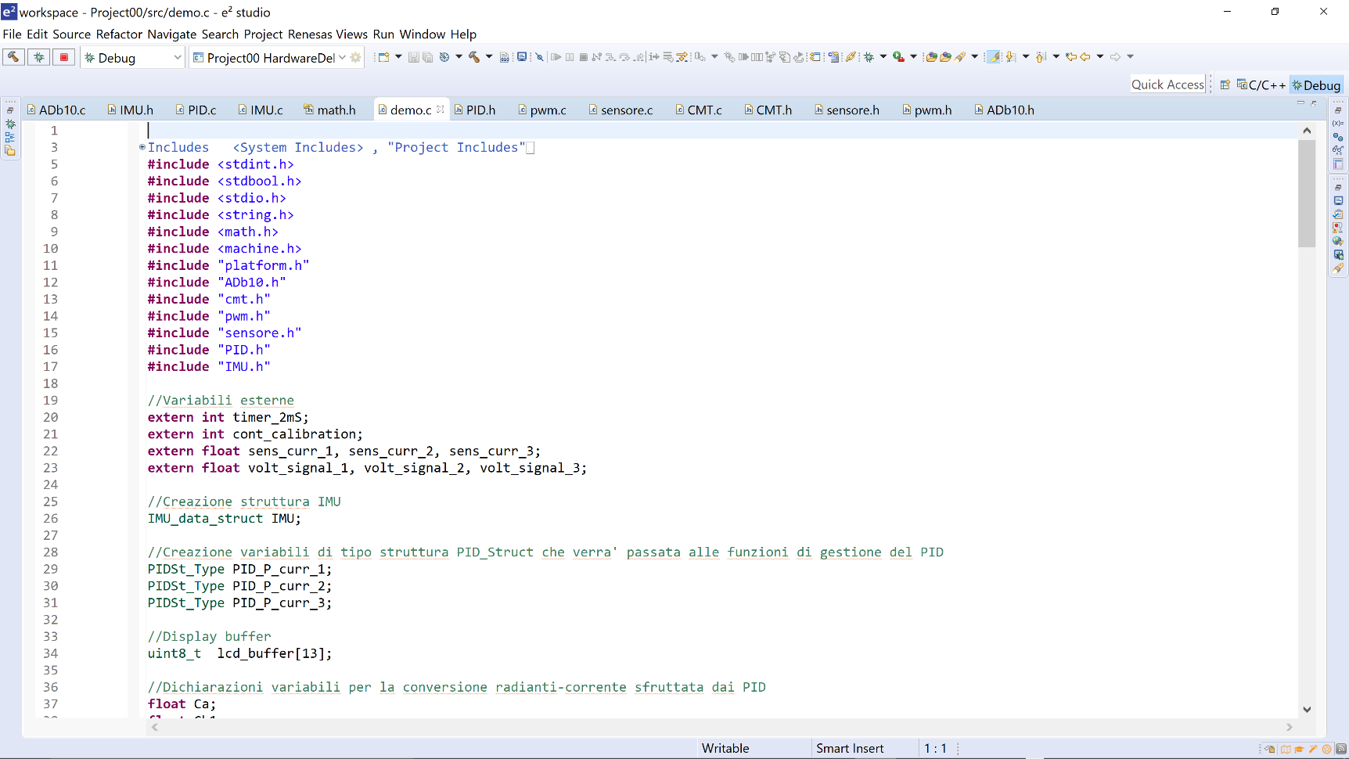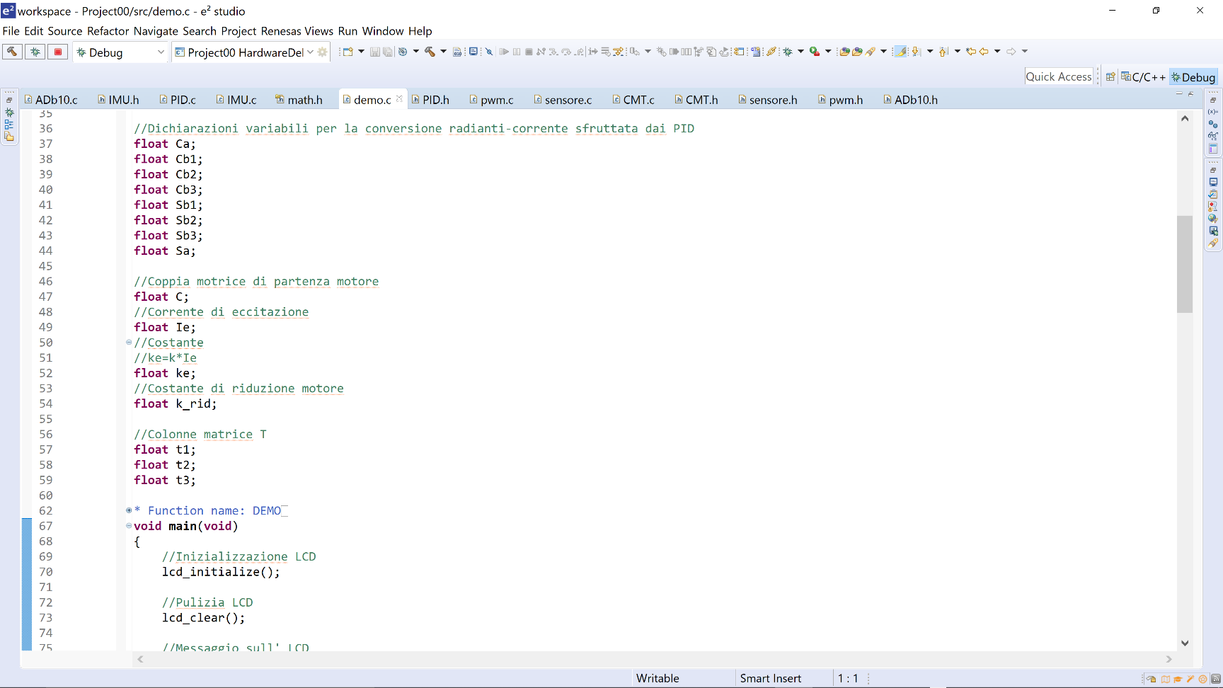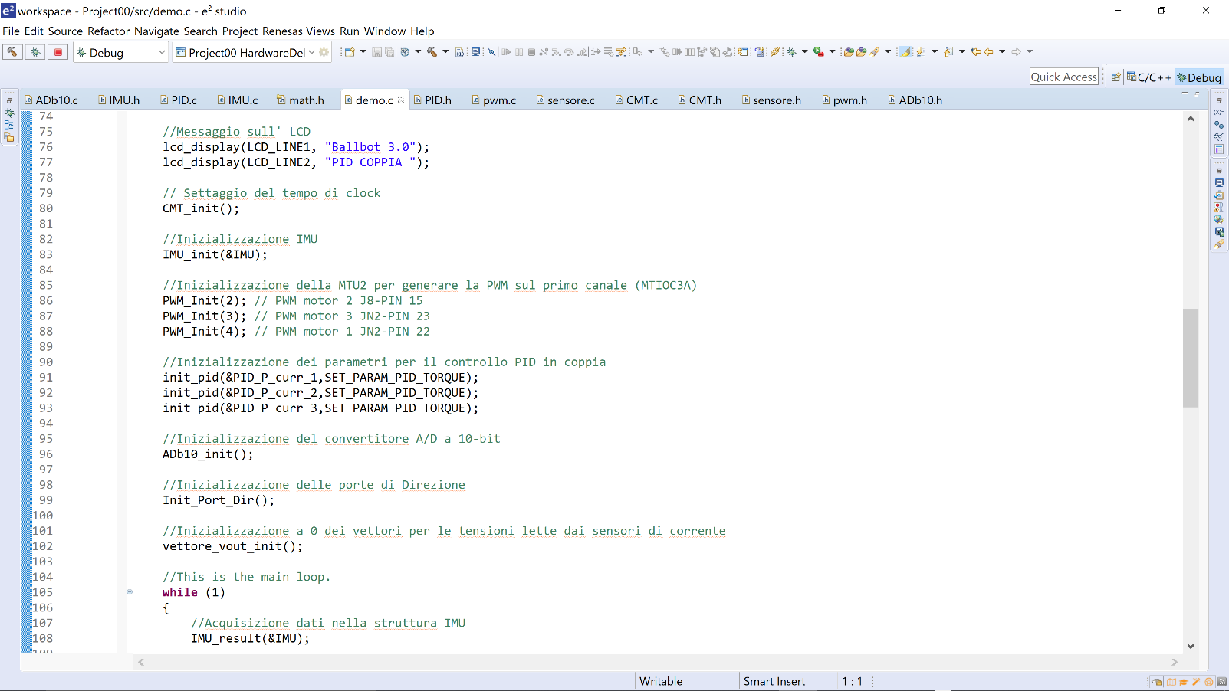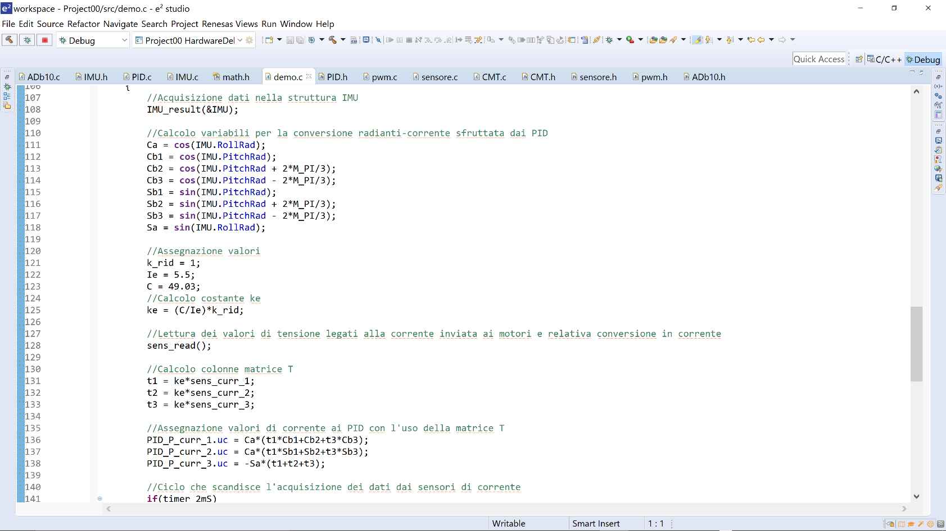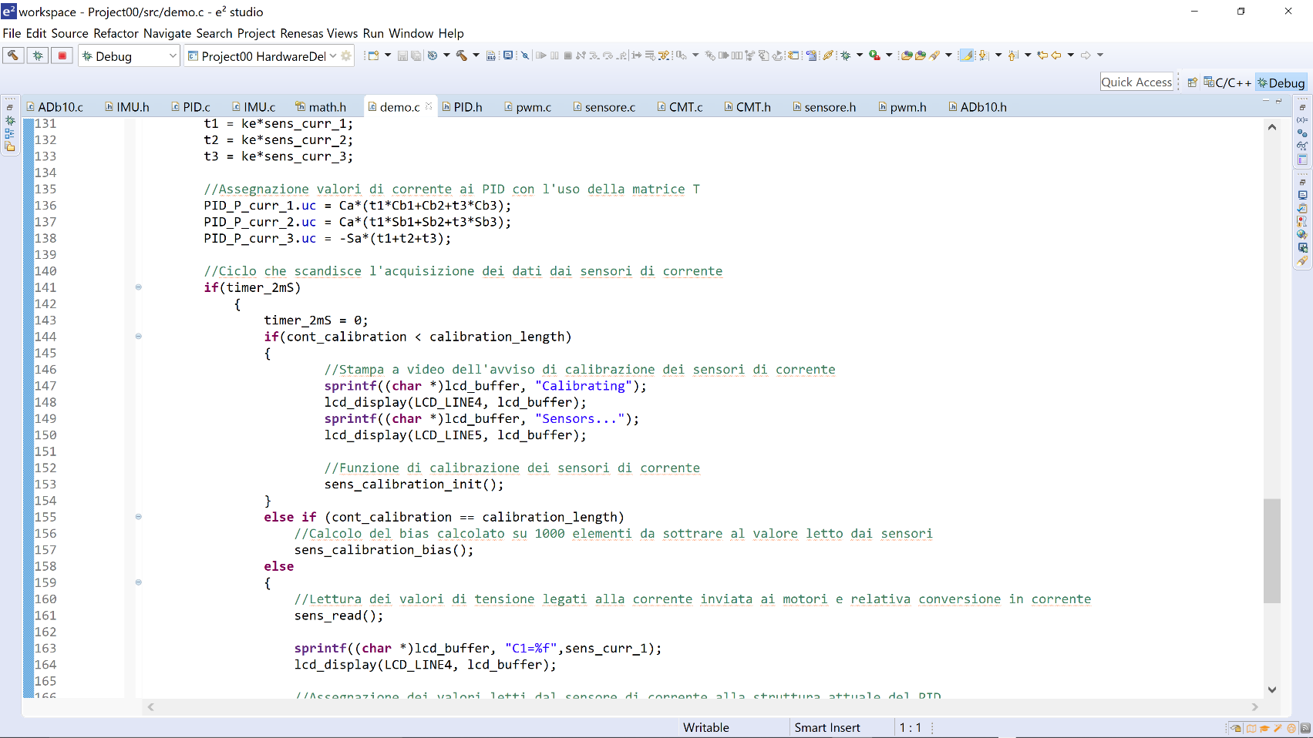

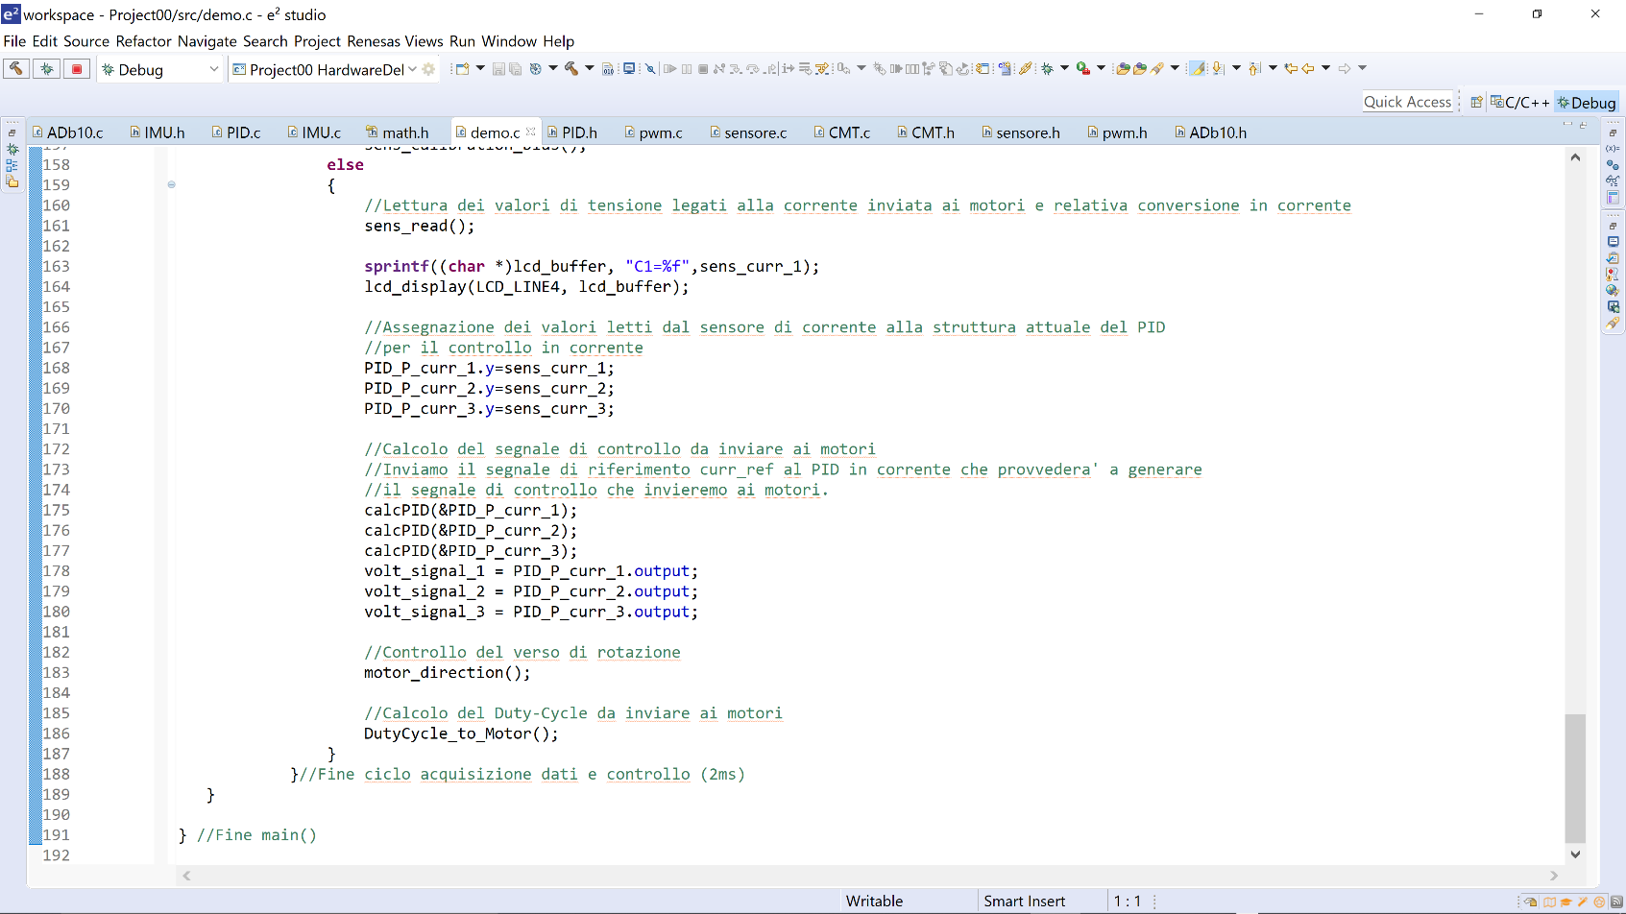

Nel nostro demo.c abbiamo inizialmente dichiarato alcune variabili esterne, in modo tale da estendere la visibilità di tali varabili all’interno del main. Dopodichè abbiamo istanziato un oggetto IMU del tipo IMU_data_struct e creato delle variabili di tipo PIDSt_Type che verrà successivamente passato alle funzioni di gestione del PID. Abbiamo poi dichiarato delle variabili che verranno sfruttate per la successiva conversione da radianti in corrente, delle variabili che ci serviranno per ricavare la costante Ke e le colonne della matrice T.

Nel nostro main abbiamo inizializzato le funzioni necessarie ad acquisire i dati che sfrutteremo (LCD, CMT, IMU, PWM, PID, ADB10, DIR, SENSORI DI CORRENTE).

Abbiamo inserito un ciclo while(1) in modo tale che le funzioni scritte in seguito vengano eseguite ciclicamente.

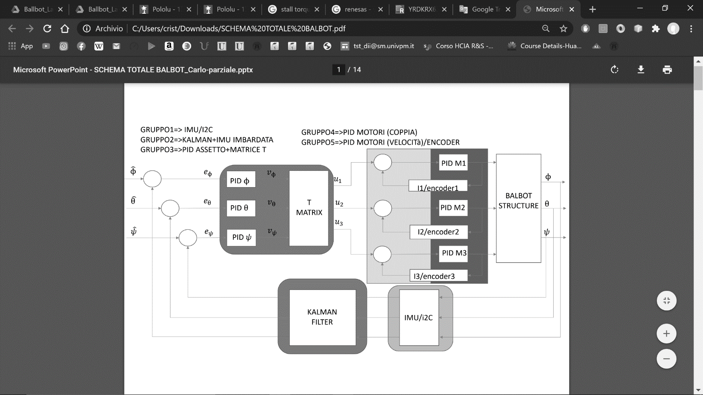

Per prima cosa abbiamo richiamato la funzione IMU_result che provvede all’acquisizione e alla manipolazione dei dati. In particolare viene riempita la stuttura IMU con informazioni relative al comportamento nello spazio del Ballbot, come angoli Pitch, Roll, Yaw (espressi sia in gradi che in radianti) e velocità angolari. Questi risultati si possono ottenere grazie alla presenza di accelerometro e giroscopio.



Poi abbiamo calcolato le costanti che utilizzeremo per la conversione radianti-corrente.

  
Dalle figure precedenti risulta chiaro come vi sia una necessità di convertire gli angoli presenti nella struttura Imu in corrente da passare ai Pid per il controllo del motore.

Questo compito è svolto dalla matrice T, per ottenerla abbiamo dovuto effettuare alcune ricerche.

  
In particolare abbiamo ricavato i valori di C (coppia motrice di partenza), Ie (corrente di eccitazione) e di k_rid (costante di riduzione) nel datasheet del modello del motore da noi utilizzato, grazie ai quali abbiamo potuto calcolare la costante ke (:=(C/Ie)*k_rid).  
Abbiamo letto i valori di tensione legati alla corrente inviata ai motori e la loro relativa conversione in corrente e calcolato i valori contenuti all’interno delle colonne della matrice T (ovvero, tn=ke*sens_curr_n).

  
Conseguentemente, assegniamo i valori delle correnti di riferimento ai PID tramite l’uso delle colonne della matrice T. Ricordiamo che i regolatori PID sono dei regolatori che permettono di regolare i parametri di un sistema di controllo.



Nell’istruzione di controllo if vengono acquisiti i dati dai sensori di corrente con una frequenza di 2ms, sono presenti le funzioni riguardanti la calibrazione e il filtraggio dei segnali dal rumore.  
Il nostro if si conclude con l’assegnazione dei valori letti dal sensore di corrente alla struttura attuale del PID, per il controllo in corrente. Una volta assegnati tali valori, calcoliamo il segnale di controllo da inviare ai motori, controlliamo il verso di rotazione del motore e calcoliamo il dutycyle, che verrà inviato al driver.